報告事項３

府立学校施設長寿命化整備方針
（第２期：令和８年度～令和17年度）
（案）

令和８年３月

大阪府教育庁
３－３
目 次
第１ 方針策定の目的等 Ｐ．１
１ 方針策定の目的
２ 本方針の位置づけ
３ 取組期間

第２ 府立学校施設を取り巻く状況と課題 Ｐ．６
１ 府立学校の現状
２ 府立学校施設の現状
３ 府立学校施設の役割
４ 府立高等学校の再編整備等
５ 府立支援学校の動向
６ 府の財政状況

第３ 府立学校施設の整備に関する基本的な方針 Ｐ．１３
１ 長寿命化と予防保全
２ 適正配置と有効活用
３ 計画的な改築
４ めざすべき学校施設のあり方
５ 緊急対策

第４ 基本的な方針を踏まえた施設整備の水準等 Ｐ．２２
１ 耐久性・安全性の向上
２ 学習環境面の機能性の向上
３ 生活環境面の機能性の向上

第５ 府立学校施設整備の実施方針 Ｐ．２８
１ 整備の実施方針
２．事業費の縮減方策及び土地の有効活用の検討
３．施設整備と再編整備との関係
４．実施方針に基づく整備の取組み

３－４

第１ 方針策定の目的等
- 方針策定の目的

わが国では、「第二次ベビーブーム」に生まれた児童生徒の増加に対応するため、昭和40年代後半から多くの学校が建設された。
大阪府においても、昭和40年代後半から50年代前半の児童生徒急増期に、多くの府立学校を建設した結果、令和７年４月１日現在で、全府立学校188校（高等学校146校、支援学校42校）のうち、主な校舎（管理棟、普通校舎棟）が築後41年以上の学校は74％（140校）、うち築後51年以上の学校が全体の35％（66校）を占める状況となっている。

教育委員会では、平成19年度まで築後60年を目途に老朽化対策として学校施設の改築を行ってきたが、「大阪府住宅・建築物耐震10カ年戦略プラン」（平成18年12月）及び「府有建築物耐震化実施方針」（平成19年３月）策定以降、老朽化に伴う学校施設の改築よりも耐震化を優先し、重点的に取り組んできた。

その後、大阪府においては、「行財政改革推進プラン（案）」（平成27年２月）に位置付けられた「公共施設等の最適な経営管理（ファシリティマネジメント）」を推進するため、すべての府の公共施設を対象とした全庁方針として「大阪府ファシリティマネジメント基本方針（大阪府公共施設等総合管理計画）」を平成27年11月に策定し、その目的及び取組は継続した上で、新たな課題の解決及び基本的な考え方を示すため、令和８年３月に「大阪府ファシリティマネジメント基本方針（第２期）」を策定した。
この「大阪府ファシリティマネジメント基本方針（第２期）」では、今後多数の老朽化が進むことから、これまでの長寿命化（さらなる長期使用）や総量最適化・有効活用の取組に加え、「計画的な更新（建替）」が基本方針の柱に追加された。

このため、府立学校施設においても、上記の全庁方針に基づき、新規の施設整備は抑制しつつ、今後とも長期的に維持・存続していく施設については、「予防的な保全、改修による長寿命化」と「改築」を組み合わせた適切な投資を行うことにより、維持管理コストは抑制しつつも、安全性等を確実に担保していく必要がある。
３－５
令和４年３月には、文部科学省に設置されている「学校施設の在り方に関する調査研究協力者会議」において、『新しい時代の学びを実現する学校施設の在り方について』の最終報告がとりまとめられ、Society5.0時代、少子化の進行などの社会情勢の変化を背景に、新しい時代の学びを実現する学校施設のビジョンを表すキーコンセプトとして、「Schools for the Future 『未来思考』で実空間の価値を捉え直し、学校施設全体を学びの場として創造する」が示された。その推進方策として、学校設置者においては、既存施設についても、長寿命化改修等を通じ、自然災害等に対する安全性や温熱環境など基本的な建物性能の確保を含め、新しい時代の学びを実現する教育環境向上と老朽化対策を一体的に進めることなどが提言されている。

一方、大阪府においては、府立高校を取り巻く環境の変化に対応していくため、府立高校改革の大きな方向性として『府立高校改革グランドデザイン』を策定し（令和７年３月 ）、このグランドデザインに掲げる府立高校改革を具体的に進めていくために策定した『府立高校改革アクションプラン』（令和７年11月）では、施設・設備整備の取組みとして、「府立高校の建て替え」、「府立高校の内装リニューアル」、「施設の学習環境整備（トイレの洋式化等）」、「施設の学習環境整備（空調設備整備）」を掲げ、府立高校の魅力化を推進していくこととしている。

また、今後、児童生徒数の減少が見込まれることから、「府立高等学校再編整備方針」（令和５年３月）に基づき、高等学校の再編整備を進めていくとともに、支援学校については、幼児児童生徒数の変動に対応し、効率的な学校の配置に努めなければならない。

このような状況を踏まえ、「府立学校施設長寿命化整備方針（第２期）」は、府立高校を取り巻く環境の変化に対応し、幼児児童生徒、教職員が安全かつ良好な環境のもとで学ぶことができるよう、「新しい時代の学びを実現する教育環境向上」及び「学校の魅力化」と老朽化対策を一体的に進めるための整備方針を示して、学校施設の整備を計画的に実施することを目的とする。

３－６
２．本方針の位置づけ

（１）「大阪府ファシリティマネジメント基本方針（第２期）」の概要
平成27年11月策定した「大阪府ファシリティマネジメント基本方針」の取組期間においては、公共施設等の長寿命化と予防保全型の維持管理体制の構築や施設総量の最適化・有効活用に取り組むこととしており、特に建物においては、更新時期を概ね築後50 年から築後70 年以上として施設の長寿命化を推進し、維持・更新経費の軽減・平準化を図ることや、新規施設整備を抑制し、将来の利用需要に応じた施設の有効活用や総量最適化に取り組んできた。
「大阪府ファシリティマネジメント基本方針」の目的及び取組は継続した上で、新たな課題の解決及び基本的な考え方を示すため、令和８年３月に「大阪府ファシリティマネジメント基本方針（第２期）」が策定され、「長寿命化（長期使用）を前提とした維持保全」、「総量最適化・有効活用」、「計画的な更新（建替）」の三つの柱が示されている。

ア 長寿命化（長期使用）を前提とした維持保全
（ア）基本方針
- 建物を長期に使用せざるをえないことを前提に、安全・安心に使用するために必要な維持保全(予防保全・事後保全)を着実に実施する。
（イ）実施方針
- 多くの建物においては、「築後70年」以上、長期間使用せざるをえなくなることから、それらの建物を安全・安心に使用し続けるための維持保全（予防保全及び事後保全）がさらに重要となる。
- 予防保全及び事後保全など工事実施にあたっては、更新予定時期等を十分に勘案して、要否を判断する。
- なお、記念性、文化性又は芸術的価値のある建物等は、その価値を踏まえて適切な維持保全に努める。

イ 総量最適化・有効活用
（ア）基本方針
- 新規施設整備については、必要性を十分に精査することとし、将来の利用需要に応じた施設の有効活用や、総量の最適化を図る。
（イ）実施方針
- 本格的な人口減少社会の到来、少子高齢化の進展等、今後の社会情勢の変化を踏まえた施設の必要性、規模・水準、府内における相互の施設配置等を確認し、施設の統合・集約化、建替、廃止等により施設保有量の縮減及び最適化を図る。
また、用途廃止後の建物や、建物を撤去した後の土地については、「資産」として有効に活用していく視点を持ちつつ、民間ニーズや費用対効果・府施策・地域のまちづくり計画等を確認しながら多角的に処理方針を検討し、適正かつ最も有効な売却や貸付等の活用に取り組む。
３－７
- 新たなニーズに対応する場合は、既存施設の有効活用や転用について十分に精査したうえで、これらができない場合は、新設、増設を検討する。また、既存施設の有効活用度等を的確に把握し、多機能化や転用等、より少ない投資での柔軟な行政ニーズへの対応に努める。

ウ 計画的な更新（建替）
（ア）基本方針
- 集中する更新時期を分散し、事業量を平準化させながら、計画的かつ着実に必要な更新（建替）を進める。
（イ）実施方針
・ 現在保有する建物の多くにおいては「築後70年」以上を目安として使用せざるをえない。ただし、更新時期の集中を回避するとともに、行政ニーズに的確に対応する観点から、各建物においては、築後70年に関わらず柔軟に検討し、必要な建物について計画的に更新を進める。
・ 劣化が著しい場合や物理的な狭隘の度合が著しく高い場合で、更新をしなければ、通常の維持・修繕を加えても安全性や府民サービスの確保が困難なことが見込まれる場合は、優先的に更新の検討を行う。
更新の検討においては、学校や警察署といった施設種別ごとの視点も含めて行うこととし、施設が提供すべき行政サービスの特性に応じた機能、便益の低下状況、民間との競合性等を勘案する。その際には、他の施設への集約化や国・府内市町村の施設との合築や近傍への移転、民間施設の利用等の代替策についても検討する。
・ 更新(建替)の実施にあたっては、将来の利用需要に応じた適正規模・配置変更、機能向上・転換等、多角的な要素についての検討を行った上で各施設所管部局が策定する建替計画等を基に協議し、府としての方針を決定する。

（２）ファシリティマネジメント推進体制
「大阪府ファシリティマネジメント基本方針」においては、対象財産が本府の保有する全ての施設に及ぶことから、部局横断的な協議調整の場である｢ファシリティマネジメント推進会議｣（事務局：財産活用課）を設置し、全庁的にファシリティマネジメントの推進に取り組んできた。
「大阪府ファシリティマネジメント基本方針（第２期）」においても同推進会議を継続し、財政担当や行政経営担当、保全担当が連携して、府有財産の統一的・効果的なマネジメントを進めるとしている。
３－８
（３）「ファシリティマネジメント」の取組期間
「大阪府ファシリティマネジメント基本方針（第２期）」では、公共施設等の管理が長期にわたる継続的な取組であることを前提としたうえで、令和８年度から令和17 年度までの10 年間を計画期間とし、計画期間中であっても社会経済情勢の変化等を踏まえ、必要に応じて見直しを行うとしている。

（４）「府立学校施設長寿命化整備方針（第２期）」(本方針)の位置づけ
本方針は、「大阪府ファシリティマネジメント基本方針（第２期）」のもとに定める施設類型別の計画（「個別施設計画」）として位置づけ、高等学校と支援学校について、「長寿命化（長期使用）を前提とした維持保全」、「総量最適化・有効活用」、「計画的な更新（建替）」のための具体的な方策を定めるものとする。

大阪府ファシリティマネジメント基本方針と個別施設計画との関係図
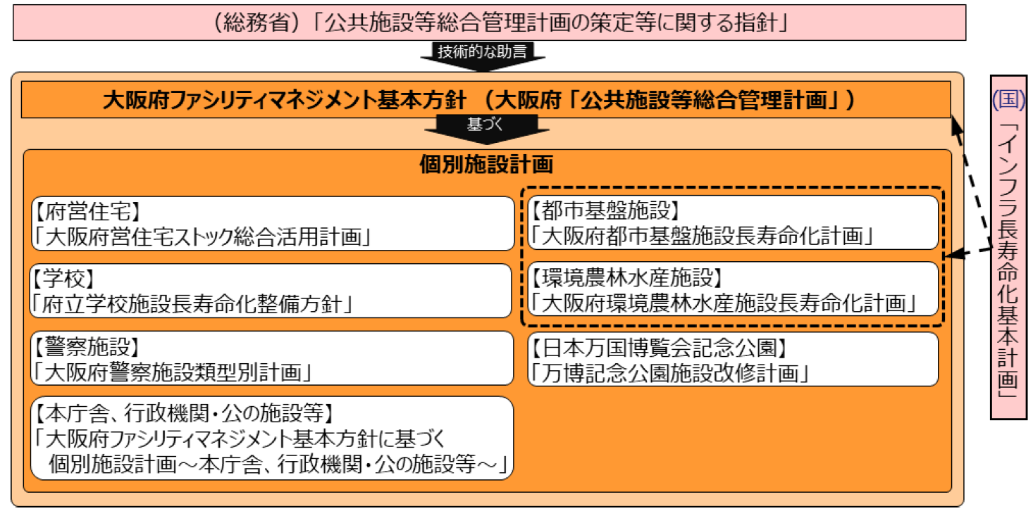

３ 取組期間

「大阪府ファシリティマネジメント基本方針（第２期）」を踏まえ、本方針の取組期間は、令和８年度から令和17年度までの10年間とし、ファシリティマネジメント推進のための手法や体制を整備していく。
学校施設については、劣化が著しいなど特に緊急対応を要する施設整備を進めるとともに、10年以上の長期を見通しつつ、計画的に改修・改築等を進めるため、５年間を計画期間とする実施計画（第２期：令和８年度～令和12年度）を策定する。
３－９
第２ 府立学校施設を取り巻く状況と課題
- 府立学校の現状

府立学校には、高等学校（併設型の中学校を含む。以下同じ）と支援学校がある。高等学校では、生徒が興味や関心、進路希望等に応じて学習できるように、特色ある学校・学科を設置しており、支援学校では、障がい種別毎に学校を設置し、幼児・児童・生徒一人ひとりの障がいの状況に応じた教育を行っている。
学校数は、令和７年４月１日現在、高等学校で164校（学校校地数は146校）、支援学校で47校（学校校地数は42校）となっており、生徒数は、令和７年５月１日現在、高等学校で約10万４千人、支援学校で約１万人となっている。
（学校数の内訳は次のとおり）
府立高等学校 |  |  | １６３（１）
 | 昼間の高校 |  | １４５（１）
 |  | 全日制普通科（単独校） | ６２
 |  | 全日制普通科（専門学科併置） | １５
 |  | 全日制総合学科（専門学科併置） | １
 |  | 全日制普通科単位制 | ４
 |  | 全日制総合学科（エンパワメントスクール、ステップスクール及びクリエイティブスクールを除く） | １５（１）
 |  | 専門高校 | ３７
 |  | 全日制総合学科（エンパワメントスクール） | ６
 |  | 全日制総合学科（ステップスクール） | ２
 |  | 全日制総合学科（クリエイティブスクール） | １
 |  | 多部制単位制（クリエイティブスクール） | １
 |  | 昼夜間単位制 | １
 | 定時制 |  | １７
 | 通信制 |  | １
※令和７年度入学者選抜で生徒募集を行った学科等で分類し、生徒募集を行っていない学校は、
最後に生徒募集を行った学科等で分類した。（ ）は分校で外数。
府立支援学校 |  | ４５（２）
 | 視覚障がい | ２
 | 聴覚障がい | ４
 | 知的障がい | ２５（１）
 | 肢体不自由 | １２（１）
 | 病弱 | ２

※（ ）は分校で外数
３－１０
- 府立学校施設の現状

府立学校施設の棟数は、令和７年３月31日現在、高等学校2,253棟、支援学校448棟、合計2,701棟となっている。
築年数別棟数は次のグラフに示すとおり。築後41年以上が1,982棟（73％）で築後51年以上が1,088棟（40％）と老朽化が進んでいる。

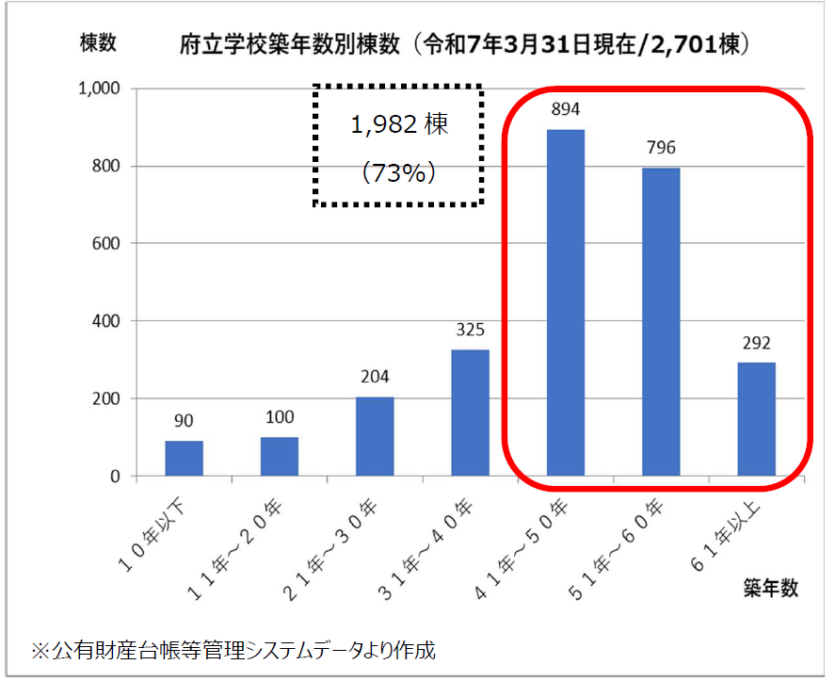

府立学校築年数別棟数（令和7年3月31日現在）

３．府立学校施設の役割

府立学校は、幼児児童生徒にとって学習の場であるとともに一日の大半を過ごす生活の場でもある。このため、学校施設が何よりも安全で、安心して学べる場となるよう、十分な防災・防犯機能を備え、安全性を担保するとともに、豊かな人間性を育むのに相応しい、学習・生活の場となるよう、機能性、快適性等の向上が求められる。

３－１１
４．府立高等学校の再編整備等

府立高校の再編整備については、平成25年３月に策定した「府立高等学校再編整備方針」（以下「再編整備方針」という。）及び、平成26年度から平成30年度、令和元年度から令和５年度を計画期間とする「大阪府立高等学校・大阪市立高等学校再編整備計画」に基づき、取組みを進めてきた。
令和５年３月には、令和５年度から令和14年度までを対象期間とする再編整備方針を新たに策定するとともに、令和９年度までを計画期間とする「府立高等学校再編整備計画」（以下「再編整備計画」という。）も策定した。なお、計画期間中に９校程度の募集停止を公表することとしている。
「再編整備方針」では、今後の生徒数減少を見据え、これまでの再編整備の検証や社会のニーズを踏まえた「教育内容の充実」と、就学機会の確保を前提とした効果的かつ効率的な「学校の配置」を両輪とし、活力ある学校づくりをめざした再編整備を推進することとしている。
「学校の配置」に関しては、府立高校は教育の普及及び機会均等を図りつつ、効果的かつ効率的に配置する必要があることから、今後の昼間の公立高校における総募集定員を検討したうえで、府立高校において必要な募集定員を確保するとともに、各学校の魅力や特色をさらに高め、府立高校が担うべき役割を確実に果たしていく観点から、個別校についての精査を行うこととしている。
なお、公立高校の総募集定員については、府内公立中学校卒業者数（以下「府内中卒者数」という。）の将来推計をもとに、志願動向の変化を見定めながら検討する必要がある。「再編整備方針」においては、平成 26 年以降、府内中卒者数は減少傾向にあり、令和３年では65,551 人、令和４年には67,118 人と一旦増加したが、公立小・中学校在籍者数による推計では再び減少をはじめ、令和14年以降の出生数による推計においても、生徒数の減少傾向は続くと見込んでいる。
また、府立高校改革アクションプランにおいて、府立高校の将来像を展望しながら、府立高校改革の計画的な実現を図るため、2040年（令和22年）における府内中卒者数等の試算をもとに学校数を算出したところ、2025（令和７年）年に比べ、32校程度減少する試算となった。学校の配置については、本アクションプランにおける取組みの状況や、今後の社会情勢の変化等を踏まえる必要があることから、具体的な進め方については、次期（令和９年度中に策定予定）再編整備計画において精査し検討するとしているが、今後の再編整備の方向性として、再編整備により府立高校数の減少が進む地域においては、地域の拠点的な学校の設置や、専門的な学びの学校の設置、さらには、中学生から選ばれる学校となるよう統合整備における建替え等による刷新感の打ち出し等の検討を進めることとしている。私立高校も含めた高校等の授業料完全無償化により、子どもたちの学校選択の幅が拡がる中、公教育の両翼を担う公私がより一層切磋琢磨しながら、大阪の教育の質を向上させていくことが求められている。
３－１２
今後の学校施設の整備にあたっては、これらの状況も勘案し、今後の再編整備の動きとあわせて整備規模等を検討することが必要である。

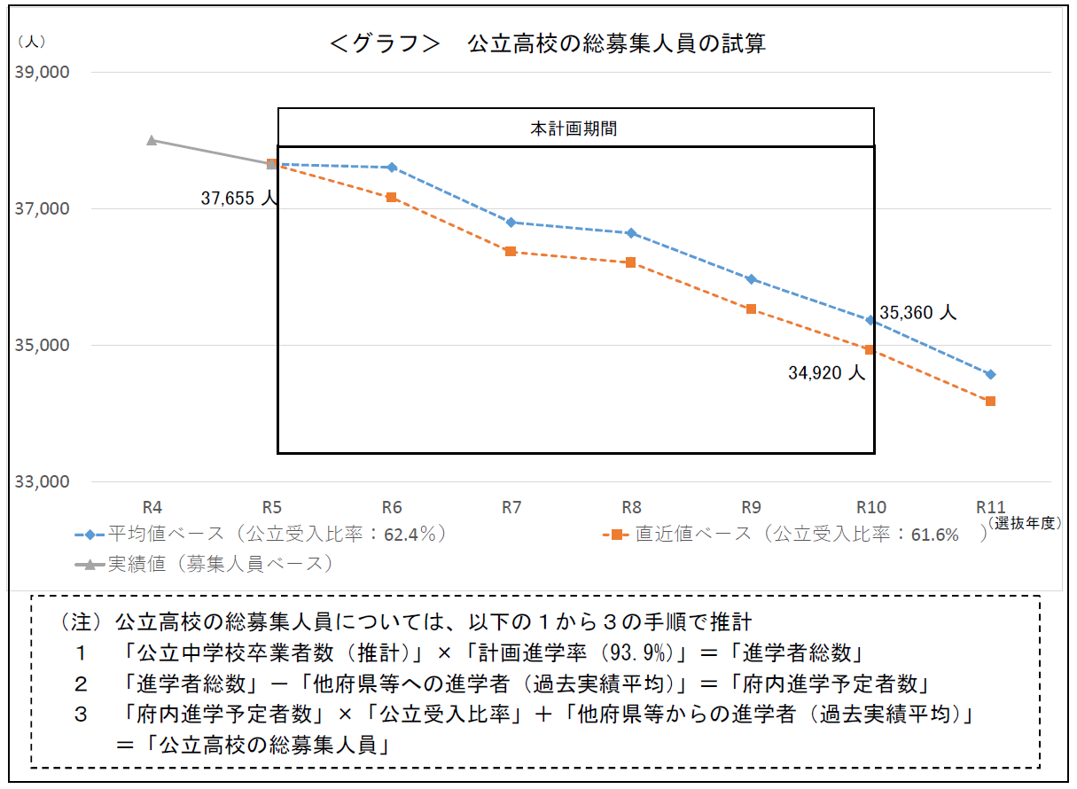
※「再編整備計画」（令和５年度から令和９年度）より

（注）公立高校の総募集定員については、以下の①から③の手順で推計
①「公立中学校卒業者数（推計）」×「計画進学率（93.9%）」＝「進学者総数」
②「進学者総数」－「他府県等への進学者（過去実績平均）」＝「府内進学予定者数」
③「府内進学予定者数」×「公立受入比率」＋「他府県等からの進学者（過去実績平均）」
＝「公立高校の総募集定員」
３－１３
５．府立支援学校の動向

令和２年度に行った児童生徒数の推計については、令和３年度から６年度の実績値が推計値を下回っていたが、令和７年度においては実績値が推計値を上回った。年度により、伸び率が異なるものの、依然として在籍者数が増加傾向にある。引き続き、在籍者数の推移等を見極めながら、今後の施設整備について検討することが必要である。

（大阪府立支援学校における知的障がい児童生徒数の将来推計（令和２年度実施）結果と実績）
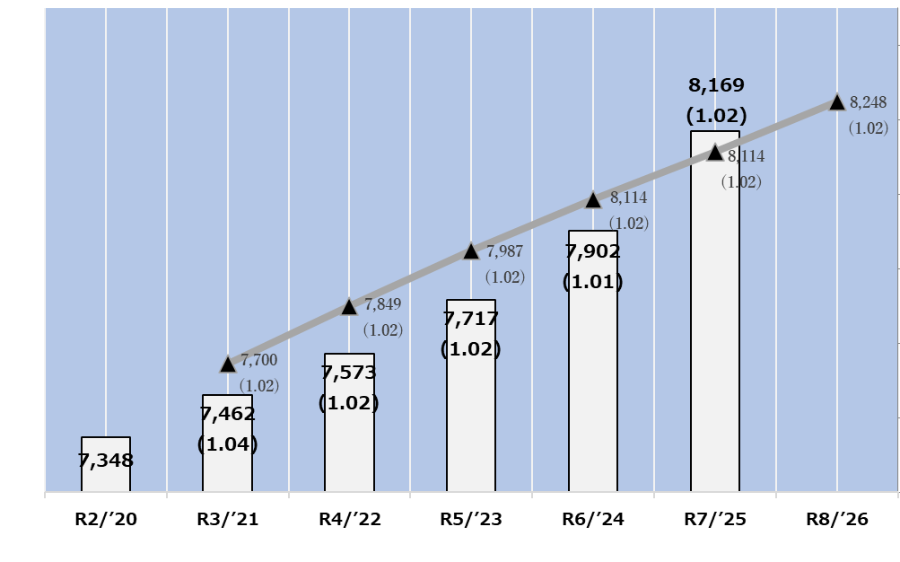
○実線▲：R2推計値
○棒グラフ：実績値

※（ ）内は前年度比
３－１４
６．府の財政状況

本府の「財政状況に関する中長期試算」では、令和13年度まで、バブル後に大量発行した府債の最終償還の到来などがあり、今後も収支不足が続くと見込まれる。
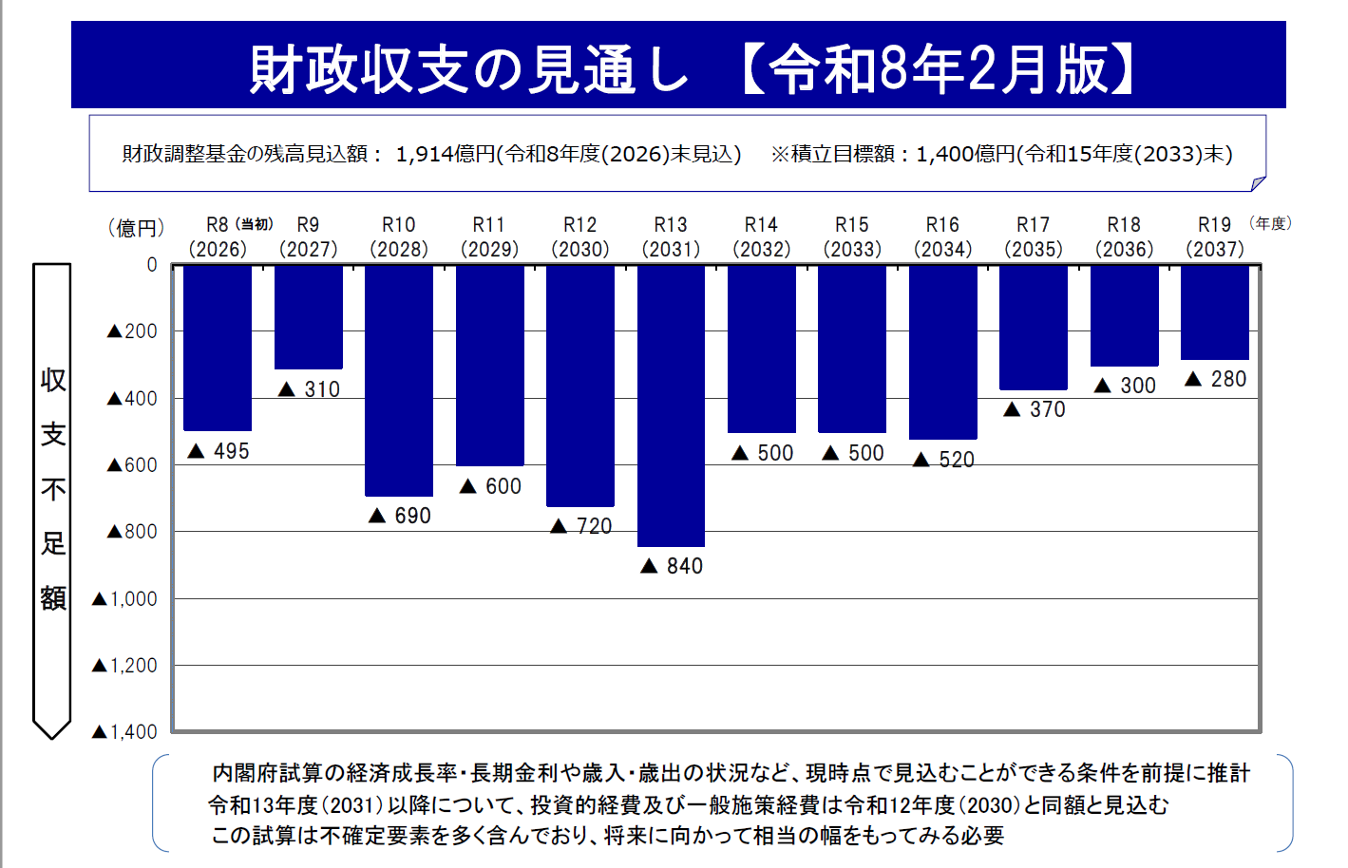
また、主たる税収である法人二税の景気による変動に加え、人件費や社会保障関係経費など義務的支出の増加や金利上昇の傾向があるため、引き続き財政規律を堅持する必要がある。

※出典「財政状況に関する中長期試算（粗い試算）（令和８年２月版）」

３－１５
●府立学校建設費の推移

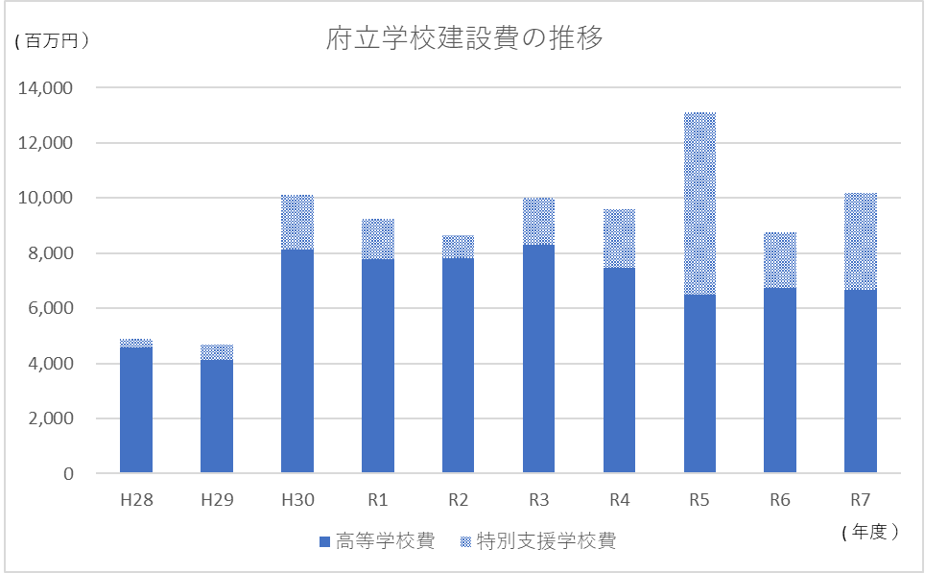

平成28年３月に策定した「府立学校施設整備方針」に基づき、施設の改修・改築等が一時期に集中しないよう、改修・改築時期の平準化など計画的な施設整備を実施してきた。
３－１６
第３ 府立学校施設の整備に関する基本的な方針

「大阪府ファシリティマネジメント基本方針（第２期）」において、府が今後検討すべき課題としている「長寿命化」、「総量最適化・有効活用」、「更新（建替）」に対応するため、府立学校施設の整備（総合的な管理）については、次のとおり実施する。
また、実施にあたっては、安全・安心な施設環境の確保はもとより、将来の児童生徒数の予測や教育的ニーズ等を見据えためざすべき学校施設のあり方や、その実現に向けた整備水準等の検討が必要となる。

（ポイント）
１ 長寿命化と予防保全
(1)施設の長寿命化の推進、維持・改築経費の平準化・事業費削減
(2)劣化度調査等を踏まえた施設管理システム(ﾃﾞｰﾀﾍﾞｰｽ)の整備、予防保全の実施

２ 適正配置と有効活用
(1)幼児児童生徒数の増減、教育的ニーズの多様化等に合わせた施設の整備・配置
(2)既存施設の有効活用（高校から支援への転用、未利用施設の売却・貸付等）

３ 計画的な改築
(1) 改築にあたっての検討
(2) 改築の計画的な実施

４ めざすべき学校施設のあり方
(1) 安全・安心な施設環境の確保 (2) 学習環境の質的向上
(3) 生活環境の質的向上 (4) 地域に開かれた学校

５ 緊急対策
予防保全とは別に行う緊急対策
（事故防止対策、ブロック塀改修、トイレ改修、外壁・屋上防水改修等）

３－１７
- 長寿命化と予防保全

（１）長寿命化の推進
ア 長寿命化の推進
学校施設の使用年数については、築後70年を目安とする。
また、事後保全型ではなく予防保全型の維持管理によって学校施設の安全・安心を確保するとともに、長寿命化を図り、維持・改築経費の平準化と事業費削減をめざす。

イ 計画的な改修の実施
計画的な改修を実施するにあたり、学校施設の点検・劣化度調査等を実施し、その結果に基づき、また、府の厳しい財政状況を踏まえて財政負担の平準化を十分に考慮し、中長期保全計画等を策定する。
その際、施設の耐用年数の見通しについても併せて検討し、特に築後70年を経過する学校施設は、耐震改修やこれまで行われた修繕実績など施設の状況を踏まえ、更なる長寿命化が可能かどうかを検討する。

【 点検・劣化度調査の実施 】

  - 日常点検
施設管理者が日ごろから学校施設の劣化状況等について点検を行う。
  - 建築基準法第12条に基づく点検
建築基準法第12条に基づき、建築物や建築設備が損傷や腐食など、劣化により危険な状況にないかを確認するため点検するもので、建築物（床面積が100㎡を超える校舎等）は３年以内ごと、建築設備は１年以内ごとに行う。また、建築物の点検時に、非構造部材等の点検についても合わせて実施する。
  - 劣化度調査
②の点検では捕捉できない設備等の劣化状況を把握するため、平成28年度からの３年間で、延床面積が１千㎡以上の棟（調査対象の棟の機能維持に不可欠な設備（受変電設備、ポンプ設備など）で、当該棟と別に設置されている場合は、調査対象の棟に含むものとする。）を対象として劣化度調査を行った。（令和４年度に大阪市から移管された学校の劣化度調査も追加実施。）

３－１８
ウ 長寿命化対策に有効な技術の研鑽
効果的に維持管理を行っていくため、長寿命化対策に有効な新たな技術の使用を検討するとともに、計画的に行う改修等についても、改修後にその有効性を検証し、効果的な維持管理を推進していく。

エ 民間手法の活用
改修、改築にあたっては、ＰＰＰ、ＰＦＩ等民間手法の積極的な活用を検討する。具体的には、改修の際のＥＳＣＯ事業の導入や、改築の際におけるＰＦＩ等の導入の可能性を検討し、コスト縮減を図る。

（２）予防保全型の維持管理体制の構築
ア 計画的・効率的な維持管理の実施
（ア）点検・劣化度調査等の実施
児童生徒及び教職員の安全・安心を確保するため、学校施設については、建築基準法第12条に基づく点検に加え、同点検では補捉できない設備等の劣化状況について、平成28年度から平成30年度までの３年間で劣化度調査を実施した。また、施設管理者による日常点検を実施し、施設の状態を把握する。これらの取組みにより、学校施設の適切な機能保持を図り、事故を予防する。
（イ）施設関連データの一元管理
現在、学校施設をはじめとする府有施設に関する名称や構造、建設年、延べ床面積などの基本情報については大阪府公有財産台帳において電子データで一元管理されている。今後は、学校施設の保全関連情報に関してデータベース化するため、随時データを入力することで一元管理を図っていく。

イ 予防保全の実施
学校施設については、点検・劣化度調査等で得たデータを含め、学校施設に関するデータベースを活用し、計画的・効率的に予防保全を実施する。
また、予防保全の結果についても、今後の維持管理等に活用できるようデータベースに集約する。
３－１９
ウ ＰＤＣＡサイクルの構築
上記ア、イの取組みを通じ、学校施設の点検・劣化度調査等の結果を踏まえ、中長期保全計画や実施計画等を作成し【Ｐ】、同計画に基づく改修や予防保全を行い【Ｄ】、改修や予防保全の結果等の情報を適切に管理・蓄積するとともに、改修効果の検証、点検・調査水準の検証を行い【Ｃ】、次の点検・劣化度調査等【Ａ】に活用するというＰＤＣＡサイクルの構築を推進していく。
３－２０
２．適正配置と有効活用

- 学校施設の適正配置
府立学校については、今後とも、幼児児童生徒数の増減等とともに障がいの状況や教育的ニーズの多様化等に合わせて適正に整備・配置する。
府立高等学校の配置については、令和５年３月に策定した再編整備計画の中で、計画期間中（令和５年度から令和９年度）に９校程度の募集停止を公表するとしている。また、府立高校改革アクションプランにおいて示した2040年の学校数の試算や今後の方向性（「第２ ４.府立高等学校の再編整備等」参照）については、今後策定する次期再編整備計画において検討・精査の上、進めることとしている。
そのため、これらの動きにもあわせて整備・配置の検討を進める。

（２）既存施設の有効活用の推進等
今後、新たな学校施設を設ける必要がある場合は、既存の学校施設の有効活用や、改修の上、転用（例：「高等学校を支援学校に」等）することを検討し、検討の結果、既存の学校施設の有効活用、転用では対応できない場合には、新たな施設の建築や増築を検討する。
また、学校内において、空き教室等が多数ある場合は、使用する校舎を集約化し、未利用となった校舎の使用停止や、学校以外の行政機関への転用、複合化など、施設の利用のあり方について検討する。
また、再編整備等により閉校となった学校や未利用財産については、過去の投資を無駄にしないよう、他の公共施設等への転用など有効活用を推進する。
転用の見込みがない場合は、将来に大きな財政負担を残さないことに加え、残存する学校施設を維持更新していく費用を確保する観点からも、地元市町村の要望や民間ニーズを確認しながら多角的に処理方針を検討し、適正かつ最も有効な売却・貸付を進める。

（３）築後50年目の施設の活用方針の検討
高等学校の再編整備の動き、学校施設の劣化状況、児童生徒数の推移や教育的ニーズ等を見据えた必要性や適正規模の詳細な点検、市町村等との連携も含めた公有財産の適正利用や施策との関連などの多面的な点検を踏まえ、学校施設の改築、改修による維持（長寿命化）、廃止（売却）等将来的な活用方針を検討する。
なお、改築や改修による維持（長寿命化）を行った学校施設は、原則として、その他の学校施設に優先して活用することを検討する。
３－２１
３．計画的な改築

（１）改築にあたっての検討
主たる校舎の築年数が使用年数の目安である70年を経過する場合の整備の方向性は、改築（又は更なる長寿命化）とする。
また、「大阪府ファシリティマネジメント基本方針（第２期）」においては、更新時期の集中を回避するとともに、行政ニーズに的確に対応する観点から、各建物においては、築後70年に関わらず柔軟に検討し、必要な建物について計画的に更新を進める旨が示されている。
府立学校においても、改修を行っても安全性や良好な学習環境を確保できない状態や他の施設への集約化等の代替策がない場合等（劣化が著しい場合や物理的な狭隘の度合が著しく高い場合など）については、築後70年に満たない場合でも学校施設の改築を検討する。

府教育庁においては、これまでも生徒数減少を好機と捉え、学校の魅力化・特色化と効果的な学校配置を両輪として取り組み、大阪の教育の質の向上を図ってきた。一方、AI等の急速な技術革新や産業構造の変化、グローバル化等社会の急激な変化が想定される中、生徒・保護者の教育ニーズも多様化しており、それらに対応した学校づくりが今後はより一層求められている。そのため、社会情勢の変化や、それを見据えた府立高校の魅力化・特色化の取組状況、また、府立高校改革アクションプランに示した今後の再編整備の方向性を踏まえながら、効果的な学校配置を進めることが必要となる。
このような観点から、中長期的にニーズが高い学校や、地域の学びの拠点としての役割を期待される学校、生徒の学びの保障を担う学校などを中心に、築後70年に関わらず柔軟に検討し、必要な建物について効果的な改築を進める。また、検討にあたっては、他の自治体の取組みや私立高校などの学校施設の状況も勘案しながら、ニーズに即した学校施設となるよう整備を図る。

改築の検討については、再生（改修・設備更新等）により継続使用する場合と改築する場合の費用を長期で試算の上、いずれが有利か検討する。
なお、改築にあたっては、長寿命化対策として、計画の段階から、改築後の維持管理の簡便さやライフサイクルコストの検証、間仕切りの変更や用途転用しやすい構造体・内装を計画する「スケルトン・インフィル」の視点を踏まえる。
また、現状どおりの規模で改築するのではなく、適正な規模について十分に検討するとともに、可能な場合は校舎の高層化等を検討し、残余の土地については売却・貸付に努める。
３－２２
（２）改築の計画的な実施
毎年度の財政負担や工事等執行能力を考慮しつつ、集中する改築時期を分散し事業量を平準化させながら、計画的かつ着実に必要な改築を進める。
改築の実施にあたっては、将来の利用需要に応じた適正規模・配置変更（再編整備の動き）、機能向上・転換等、また、府教育庁における教育施策の方針など、多角的な要素を踏まえ、関係部局と協議し、実施計画を策定する。
３－２３
４．めざすべき学校施設のあり方

（１）安全・安心な施設環境の確保
・ 災害及び万一の事故や犯罪から児童生徒等を守るため、建築基準法や消防法などの法令等の遵守のみならず、より安全・安心な施設環境の整備・確保をめざしていくことが必要である。
（耐震・防災対策、事故防止対策、安全対策等）

（２）学習環境の質的向上
・ 近年の教育内容・方法の進化や技術革新等の発展に対応できるよう、ＩＣＴを利活用するための基盤整備など、時代に即した機能的な施設環境を整備・確保することが必要である。
（特色ある学校づくり、ＧＩＧＡスクール構想実現（ＩＣＴ環境整備）への対応等）

（３）生活環境の質的向上
・ 将来を担う子どもたちの生活の場として、児童生徒等が快適な学校生活を送れるよう、健康的で豊かな施設環境を整備・確保すること、また、脱炭素社会の実現に貢献する、持続可能な教育環境の実現も必要である。
（省エネルギー化（ＺＥＢ化）、ユニバーサルデザイン化への対応、快適性の向上（トイレ洋式化等、空調設備整備、内装リニューアル、木材利用）等）

（４）地域に開かれた学校
・ 学校は地域コミュニティ形成の核となる等の多様な役割を担っていることを踏まえ、学校と地域や社会が連携・協働し、ともに創造的な活動を企画・立案したり、交流したりするための「共創空間」を生み出していく必要がある。

３－２４
５．緊急対策

劣化が激しく特に緊急対応が必要な施設設備については、予防保全とは別に次のとおり緊急対策を講じる。
（１）事故防止対策
建築基準法や消防法等に基づく法定点検や定期点検の結果、学校の施設設備に改善の必要性が指摘された項目や、施設利用中に事故につながるおそれのある事項については、早期に是正する。
（昇降機、消防設備、受変電設備、ブロック塀、ガス埋設管、体育館床 等）

（２）トイレ改修
老朽化が顕著で排水管からの漏水や衛生設備の破損など、劣化の激しいトイレについて必要な対策を講じる。
トイレ改修未実施となっている高等学校について、排水系統を考慮した１系統（１階から最上階まで垂直方向に位置する１列のトイレ）の改修を引き続き進めていく。

（３）外壁・屋上防水改修等
モルタル等の落下、内部鉄筋の露出、雨漏り等が発生している学校施設については、外壁や屋上防水改修等を行う。
３－２５
第４ 基本的な方針を踏まえた施設整備の水準等

学校施設の改修等の実施にあたっては、単に数十年前の建築当時の状態に戻すだけでなく、躯体や内外装部材、設備等の改修や更新等により、学校施設の耐久性を高めるとともに、多様な学習形態や省エネ化などによる活動が可能となる環境の提供など、将来のめざすべき学校施設の実現に向けた整備水準等についても検討の上、適宜実施する。

１．耐久性・安全性の向上
- 構造躯体（鉄筋コンクリート）
ア 劣化状況の把握
耐震改修にあたって耐震診断を実施した建物は、基本的に耐震改修時に蓄積した各種の耐震診断データを用いて評価するが、大規模改修等を行う際に、劣化の進行等がみられる場合は、必要に応じ、下記項目の調査を実施する。
・コンクリートのひび割れ調査、中性化深さ試験、コンクリート強度の調査
・鉄筋の腐食状況調査、鉄筋のかぶり厚さの調査
なお、調査の結果、構造耐力上、主要な部分のコンクリート強度が著しく低いなど改修には適さない場合は、改築を検討する。
イ 劣化の種類・原因・程度に応じた適切な補修
・ひび割れ対策：エポキシ樹脂の注入、樹脂製塗膜で被覆
・中性化対策：中性化抑制剤やアルカリ性付与剤の塗布 等

- 外壁・屋上防水
ア 外壁の劣化対策
外壁が劣化すると、一部が欠けて落下する恐れや、雨水の浸透等により構造躯体の耐久性に影響を及ぼすことがあるため、劣化の程度に応じた適切な対策を行う必要がある。全面塗り直しを基本とし、外壁材は耐久性の高い材料を使う。
イ 屋上の防水改修
躯体や建物内部への漏水を防ぎ、建物の劣化を抑えるためには防水対策が重要であるため、改修時は、原則、全面的な防水改修とし、耐久性や断熱性の高い「アスファルト防水」を基本とする。

３－２６
- 設備機器
設備機器の老朽化対策として、物理的な耐用年数を経過している設備機器は更新を基本とするが、日常的な目視点検や消耗部品の定期交換によって、故障を未然に防止する対策も必要である。
更新の際には、配管は物理的耐用年数の長い材質に取り替えたり、躯体に打ち込まれていた設備配管を外部露出配管にすることや設備シャフト内に敷設し直すことを検討する。また、維持管理の容易性を確保するため、日常の清掃作業や点検・調整等に必要なスペース等の確保を図る。
また、火災など万一の事故等から児童生徒等を守るため、消防や避難等に係る設備、器具等について検討する。

（４）非構造部材
「学校施設の非構造部材の耐震化ガイドブック(文部科学省)」では、天井、内外装材、窓ガラス、照明器具など躯体と区分された部材を非構造部材としており、これと同等の範囲での非構造部材の点検及び必要な補強工事を実施する。
- 点検
・学校の協力も得ながら、建築基準法第12条に基づく点検と合わせた非構造部材の劣化状況確認を実施する。
- 補強工事
点検結果等を踏まえ、必要に応じた非構造部材の補強を行う。
・天井：木下地から金属下地への変更、下地補強材の追加
・照明器具：照明器具の交換に伴う揺れ止め 等

（５）外構・工作物（塀・防球ネット支柱・擁壁等）
・劣化等が認められるコンクリートブロック塀の撤去及びフェンスの設置
・防球ネット支柱等の転倒防止対策 等

（６）吹き付けアスベスト対策
アスベスト含有吹き付け材が残存する府立学校28校（令和７年２月現在）においては、「府立学校の施設に関するアスベスト管理マニュアル（令和６年３月12日改正）」に基づき、今後とも適正に管理していく。

３－２７
２．学習環境面の機能性の向上
施設整備では、幼児児童生徒の個性化・多様化、高等学校及び支援学校の施設整備指針等を踏まえ、次の配慮・対応を行う。

【高等学校】

（１） 魅力・特色のある学校づくりの推進
子どもたちの学校選択の幅が広がる中、選ばれる府立高校となるよう、これからの時代に必要となる教育を展開していくための施設等、府立高校の一層の魅力化・特色化の実現に資する施設の整備。

（２） 生徒の主体的な学習活動の支援
生徒の主体的な活動を支援する工夫や、児童生徒の持つ豊かな創造性を発揮できる空間として整備。また、自主的な学習等のために、図書室、自習室等の機能を充実。

（３） 安全でゆとりと潤い
児童生徒や教職員の生活の場として、安全かつゆとりと潤いのあるものとし、スペース等を有効的に配置し、快適な空間を整備。

（４）余裕教室の有効活用
少人数指導や習熟度別指導などの教育方法、教育内容等の変化への適応を図り、余裕教室の有効活用を推進。

【支援学校】

（１）支援教育の推進
幼児児童生徒一人ひとりの障がいの状態や特性、教育的ニーズを把握し、それらを踏まえた指導計画の実施に配慮した施設を整備。

（２）幼児児童生徒の主体的な活動の支援
幼児児童生徒の主体的な活動を支援する工夫や持てる能力を高め、豊かな学校生活を送ることができる空間として整備。また、幼児児童生徒の学習意欲を引き出し、最新の学習内容の習得や自立活動の実施ができるよう、それらに必要な教育機器等の導入や、各種技術の進展に対応。

３－２８
（３）安全でゆとりと潤い
・ 幼児児童生徒の学習のための場であるのみならず、生活の場として、ゆとりと潤いのあるものとし、障がいの状態や特性、行動特性、人体寸法を考慮するとともに心理的な影響も含めた施設整備。
・ 調理場のドライシステム化など、安全・安心な給食を提供するための施設の整備、機能の充実。

【高等学校・支援学校（共通）】

（１）地域との連携
児童生徒等の教育に与える影響を勘案しつつ、府民の生涯学習の場としての体育施設等の地域への開放を検討した上で、必要に応じ、セキュリティ設備導入やユニバーサルデザイン等に配慮した環境整備。

（２）ＧＩＧＡスクール構想実現（ＩＣＴ環境整備）への対応
情報機器の整備に対応したファシリティの構築
（フリーアクセスフロア、空調、ＰＣ用無停電電源装置、サージプロテクト等）
情報化への対応として、高速大容量回線の整備、Wi-Fi環境整備、大型提示装置による教材提示・プレゼンテーション等の授業を支援するＩＣＴ環境の整備・拡充。

３．生活環境面の機能性の向上
生活環境面での機能・性能を向上させるため、次の対策を講ずる。
（１） 省エネルギー化の推進
ＺＥＢ化の推進、太陽光発電設備の導入、節電効果の高い電気機器（ＬＥＤ等）

（２） ユニバーサルデザイン化の推進
・段差解消、適切なスロープ、滑りにくい床面仕上げ
・多目的トイレやエレベータ等を設置

（３） 快適性の向上
・トイレ改修（洋式化、湿式から乾式）や水まわりの改善
・特別教室等への空調設備整備
・内装リニューアル ・木材利用

（４） 断熱性能の向上
・屋上、外壁、開口部等の断熱化
・庇による日射遮蔽（ライトシェルフ）、複層ガラス、遮熱フィルム

３－２９
■部位・設備ごとの標準仕様（例）

改修等の整備水準の設定について、予め標準的な仕様等を定めておくことで、学校間での整備内容等のばらつきを回避することができるとともに、設計・工事の工期短縮化等によるコストの縮減を図ることで、安全性や機能性の向上に必要なコストをかけることにつなげることができる。
また、改築における標準的な仕様等については、建築条件（敷地条件、校舎配置や校舎全体又は1棟のみの建替え）などを踏まえつつ、直近の建替え事例等を参考に検討する。

（１）屋根・屋上防水
- 耐久性に優れるアスファルト防水を基本とし仕様の統一化を図るが、現状の仕様からの変更が大規模な工事を要する場合などは、耐久性を考慮しつつ個々の建物状況に応じた仕様を検討する。

（２）外壁
- 既存仕様の更新を基本とし、現状が複層仕上げ塗材の場合は、原則同仕様とする。
- タイル貼りの更新にあたっては、タイル剥落防止工法の採用や剥落防護ネットの設置等の落下防止対策についても適宜検討する。
- 石貼りや特殊な材料・形状を有するなど更新時に高額の改修費を要することが予想されるものについては、意匠性、仕様変更の難易度・コストなどから総合的に判断し、仕様の変更を検討する。

（３）外部建具
- 耐久性の観点から、可能な限り錆びが生じにくいアルミ製やステンレス製の建具材料を採用する。
- 窓・サッシについては安全性を考慮し、耐久性に優れる仕様を採用する。
（例：強化ガラス、強化プラスチック等）

３－３０

（４）内装
- 天井材は、既存使用の更新を原則とするが、必要に応じてより遮音性の高い天井材を採用することについても検討する。
- 床材は、ビニル系シート、フローリングやカーペット等、各諸室の利用形態に応じて仕様を検討する。
- 壁材は、遮音性、耐久性、断熱性が要求される場合には、機能向上を含めた仕様・部材を検討する。
- 管理諸室はOAフロア（原則として床スラブと床の間に配線を行うことが可能なように数センチのスペースを設ける）を検討する。

（５）電気
- 設備機器の仕様選定にあたっては、耐久性、環境性、コスト(省エネ性能等)等の観点から最適なものを採用する。
- 照明設備については、原則事後保全対象とするが、改修等実施時に老朽化が顕在化している場合はあわせて更新する。
- 蛍光灯・水銀灯については、今後生産が終了する予定であることから、計画的にＬＥＤ照明への更新を実施する。

（６）空調
- 府内高等学校、支援学校は既に普通教室の全空調化が進められている。
また、特別教室及び体育館の空調についても導入を進めている。
- 更新時には、設備機器の技術革新にあわせ、高効率な機器を導入しライフサイクルコストの低減に努める。

（７）衛生・給排水
- 概ね既存仕様の更新を原則とするが、利便性、耐久性、コスト等の観点から総合的に検討し仕様を定める。
- 給水方式（直圧給水方式、受水槽加圧方式、高置水槽方式）の変更は、総合的に検討・判断を行う。
- 給水・排水管については、耐久性の高いものが開発・採用されていることから、更新時には積極的に採用する。
- また、更新を容易にするため、配管経路を考慮することとする。
- 多目的トイレについては、各学校施設への設置を進める。
３－３１
第５ 府立学校施設整備の実施方針
１．整備の実施方針
（１）学校・棟単位での改修等の実施
学校施設の改修等を計画的に進めるため、延床面積１千㎡以上の建物を対象に平成28年度から平成30年度の３年間で、劣化度調査及び中長期保全計画を作成した。
（対象校・棟） ・高等学校 135校、466棟
・支援学校 41校、125棟
さらに令和４年４月に大阪市から移管された高校
（対象校・棟） ・高等学校 17校、195棟
について、追加の劣化度調査を行った。

なお、棟数算定にあたっては、建物の配置状況や築年次等を踏まえて、今後の改修・改築に際して一体的に実施することが想定される建物をまとめて1つの棟として整理している。
また、延床面積１千㎡未満の建物については、建築基準法第12条に基づく点検結果等を踏まえ中長期保全計画を作成していくこととしている。

今後、上記の劣化度調査等の結果を踏まえ、計画的な更新・改修等を進めていくことにより、学校施設の健全化を図ることが重要となる。
一方、これまで学校施設整備においては耐震化対策に重点を置いて実施してきたことから、新耐震基準以降に建設された学校施設について大規模改修を見合わせるなど、劣化等が進行した建築部位や設備機器等が多く存在する。
これら建築部位・設備の修繕・改修等にあたり、各々の更新時期を踏まえた改修等を行うこととなるが、多くの建築部位・設備を更新時期ごとに行う場合、工事の長期化を招き、在校生への影響が大きくなる。このため、更新時期の近い部位などの改修等を集約して実施するなど、学校及び棟単位での総合的な劣化状況等を見極めた上で、棟ごとの改修等を基本に工事実施していくこととし、これにより事業費の平準化・縮減を図る。
ただし、既に施設機能に支障をきたしているなど緊急的な対応を要する建築部位・設備については、個別に改修等工事を実施する。

３－３２
（２）教育環境向上・学校の魅力化推進
長寿命化改修にあたっては、建物の継続使用年数等を考慮するだけでなく、新しい時代の学びを実現するための学習環境面及び生活環境面での機能向上や学校の魅力化推進を考慮して実施していく。

（３）改修等の周期
学校施設においては、使用年数について築後70年を目安に、改修等の周期を設定した上で、計画的な修繕・改修等を進めていく。

［改修等周期のイメージ］
（文部科学省「学校施設の長寿命化計画策定に係る解説書」を基に作成）
外壁・屋上防水など
外部改修を中心に実施
外壁・屋上防水など
外部改修を中心に実施
設備機器の更新・
躯体の中性化対策・内部改修等(適宜)を実施）

（緊急対策について、築年数に関わらず必要に応じて実施）

（４）改修等の計画的な推進
長寿命化を実現するためには、適切な時期に適切な改修等を行うことが重要である。このため、次期改修メニューが同一となることが想定される学校について、築年数により５グループに設定した上で、劣化度調査等を基に学校・棟ごとの総合的な劣化度を算定し、計画的な改修等を進めていく。
なお、各学校の築年数としては、各学校の主たる校舎の最も築年数が経過した棟をもって当該校の築年数として扱う。

３－３３
【 「(3)改修等の周期」に沿って実施する場合の整備の方向性・工事内容 】
類型 | 築年数 | 整備の方向性 | 工事内容
グループＡ | 築年数20 年以下 | ・学校・棟単位では概ね健全な状態と想定されるが、劣化が顕著な部位等については修繕・改修等を適宜実施。 | 劣化が顕著な部位・設備の修繕・改修等
グループＢ | 築年数21年以上  40年以下 | ・学校・棟単位での総合的な劣化度を考慮した上で、順次、外部（屋根・屋上・外壁）改修を実施。  ・劣化状況等に応じた建築部位及び設備の改修及び機能向上メニューの整備等について適宜実施。 | 外部改修  〇屋根・屋上改修  〇外壁改修  （劣化状況等に応じ）  〇外部建具  〇設備改修・更新  〇機能向上メニュー  ・ICT環境・空調整備 等
グループＣ | 築年数41年以上  60 年以下 | ・過去の大規模改修の実施時期及び学校・棟ごとの総合的な劣化度を考慮した上で、順次、外部改修を実施。  ・劣化状況等に応じた建物内装を含めた建築部位及び設備の改修及び機能向上メニューの整備等について適宜実施。 | 外部改修  〇屋根・屋上改修  〇外壁改修  （劣化状況等に応じ）  〇躯体の中性化対策  〇建物内装(天井・壁・床等)  〇外部建具  〇設備改修・更新  〇機能向上メニュー  ・ICT環境・空調整備 等
グループＤ | 築年数61年以上  70年以下 | ・劣化状況等に応じた修繕・改修等を実施し、70年以上の使用をめざす。 | 劣化が顕著な建築部位・設備の修繕・改修等
グループＥ | 築年数71年以上 | ・建物使用の目安としている築後７０年を超過しており、ライフサイクルコスト等を勘案した上で、改築(又は更なる長寿命化)を実施。 | 改築（又は更なる長寿命化）

上記グループごとに分類し、総合劣化度を踏まえた改修工事等を実施していくこととするが、特に、建物使用の目安としている築後70年を超過している学校施設や大規模改修未実施等により劣化が顕著な学校施設など、学校施設の築年数及び劣化状況等に基づき計画的に実施していくこととする。また、高等学校と支援学校では現状課題や整備水準等が異なることから、個別に検討していくことが必要である。
３－３４
なお、改修・改築等の実施にあたり、建物・棟単位での実施を基本とするが、築年数や劣化状況が概ね同様であるなど、複数の棟を一体的に改修・改築等を実施することが費用面や効率性の観点で有利となる場合は、一体的な改修・改築等を検討、実施することとする。

また、着手時期等については、下表の様々な要因も勘案した上で設定していくこととする。
観点 | 留 意 点
政策的観点 | 教育施策（適正配置・機能強化等）の方針・計画等
政策的観点 | 教育以外施策（防災・環境等）の方針・計画等
財政的観点 | 各年の財政支出（平準化）
コスト的観点 | 複数棟を一体的に工事することによるコスト削減の可能性
コスト的観点 | 同一工種の一括発注によるコスト削減の可能性

３－３５
２．事業費の縮減方策及び土地の有効活用の検討

（１）事業費縮減方策
工事実施にあたり工法の工夫によるコスト縮減方策を検討する。また改築時等における、閉校した校舎の活用など、仮設校舎に関する工夫や使用実態・運営上の工夫による施設保有のあり方について検討する。

（２）ＰＰＰ手法導入によるコスト縮減
建設・維持管理や事業運営における民間活用の可能性を検討する。またＰＦＩ方式を活用した学校整備や改修等を通じ、民間事業者の経験を活かしたコスト縮減を行う。

（３）土地の有効活用と処分
未利用地・低利用地については、関係部局等と協力しながら、市町村及び民間への処分を含め、土地の売却等を進める。
また、再編整備等により閉校となった学校や未利用財産については、過去の投資を無駄にしないよう、他の公共施設等への転用など有効活用を推進する。
転用の見込みがない場合は、将来に大きな財政負担を残さないように学校施設を維持更新していくため、売却・貸付を進める。

（４）土地の高度利用
改築等にあたり学校施設の土地利用を精査し、更に高度利用が図れると想定される学校施設については、教育活動への貢献や周辺地域への影響等を勘案しつつ、「施設の増築・高層化」や「他の公共施設との複合化・合築」などを検討していく。

３．施設整備と再編整備との関係

生徒急増期に建設された学校施設について、改修等の時期が一時期に集中するなど老朽化対策に要する整備コストが増加するなか、長期的な人口動向などを踏まえた場合、相当の幼児児童生徒数の減少が見込まれている。
府立高校の施設整備にあたっては、府立高等学校再編整備計画及び府立高校改革アクションプランで示した今後の方向性を踏まえた再編整備の動きとあわせて、整備規模等を検討する。

３－３６
４．実施方針に基づく整備の取組み

（１）長寿命化整備方針の継続的運用
①情報基盤(データベース)の整備と活用
学校施設の状態や過去の改修履歴等の状況について、学校施設に関するデータベースを整備・活用し、情報の蓄積を図る。
②推進体制等の整備
関係課や学校と連携・協力しながら、劣化状況の的確な把握及び学習環境の実態把握に努めるとともに、関係部局との協力体制の構築を図る。

（２）実施計画の策定
本方針に基づき、学校及び棟単位での計画的な改修工事等を進めていくが、劣化が著しいなど特に緊急対応を要する建築部位・設備の改修等を先行して実施していく必要がある。
また、建築基準法第12条に基づく点検で確認された建築部位等の劣化状況の情報を集約化、データを一元管理し、必要に応じ計画に反映していく。
改修等の実効性確保のため、令和３年度に策定した「府立学校施設長寿命化整備方針に基づく事業実施計画（第１期：令和３年～７年度）」に引き続き、第２期実施計画（令和８年～12年度）を策定し、令和８年度から実施計画に基づいて改修等に着手することとする。
なお、実施計画については、５年ごとに策定し、その計画期間中にあっても、整備の進捗状況等に応じ、適宜見直しを行うこととする。

３－３７

ⅰベビーブーム…出生率が急激に上昇すること。第二次大戦後の日本では，1947～49年（昭和22～24），71～74年（昭和46～49）の二度にわたって見られた。（出典：大辞林 第三版）
同一敷地内の学校は1校として計上。 ⅲ 改築…老朽化により構造上危険な状態にあったり、教育上、著しく不適当な状態にあったりする既存の建物を「建て替える」こと。（出典：学校施設の長寿命化計画策定に係る手引き（平成27年4月 文部科学省））
中長期保全計画…個々の建物ごとに長寿命化の取組の実行性を担保するため、中長期的視野にたった取組内容とスケジュールを定めた保全計画。
PPP…Public Private Partnershipの略。 公共サービスの提供に民間が参画する手法を幅広く捉えた概念で、民間資本や民間のノウハウを利用し、効率化や公共サービスの向上をめざすもの。
PFI…Private Finance Initiativeの略。 公共施設等の建設、維持管理、運営等を民間の資金、経営能力及び技術的能力を活用することで、効率化やサービスの向上を図る公共事業の手法。
ESCO事業…Energy Service Company の略。 省エネルギー改修にかかる費用を光熱水費の削減分で賄う事業。
PDCAサイクル…事業活動における生産管理や品質管理などの管理業務を円滑に進める手法の一つ。 Plan（計画）→ Do（実行）→ Check（評価）→ Action（改善）の 4 段階を繰り返すことによって、業務を継続的に改善する。
ⅸ新耐震基準：建築基準法に定められる設計基準。1978年（昭和53年）宮城県沖地震で多数の家屋倒壊被害が発生したことを機に1981年（昭和56年）に耐震基準が強化され、それ以前の基準（旧耐震基準）と区別する意味で新耐震基準と呼ぶ。新耐震基準以前に建設された府立学校施設の多くは、平成2７年度までに実施した耐震補強工事に併せて、外壁など外部改修を実施している。

